1. **CURRICULUM VITAE**
2. **SOMMAIRE**
3. **REMERCIEMENTS**

En premier lieu, je tiens à remercier Dieu Tout-puissant de m'avoir donné la force, la santé et l’enthousiasme nécessaire pour la réalisation de ce stage.

J’exprime mes vifs et sincères remerciements à :

* **Monsieur HAJALALAINA Richard**, Docteur HDR, Président de l’Université de Fianarantsoa pour la bonne gouvernance de notre Université.
* **Monsieur MAHATODY Thomas**, Docteur HDR, Directeur de l’Ecole Nationale d’Informatique, pour tous ses efforts à garder à tout prix l’honneur de l’Ecole Nationale d’Informatique en tant que pépinière des élites informaticiennes malgaches.
* **Monsieur Pascal Amet**, Directeur Général du Groupe MANAO qui a bien voulu accepter de m’accueillir au sein de l’entreprise comme stagiaire.
* **Monsieur RABETAFIKA Louis Haja,** Maître de conférences, Chef de Mention, mon encadreur pédagogique, de m’avoir encadré pendant la préparation de ce mémoire.
* **Madame TAHIRISOA Yves Richard,** Directeur de développement chez Branche SIDINA du Groupe Manao, mon encadreur professionnel, pour son précieux accompagnement et sa patience en ma faveur.
* **Monsieur RATIARSON Venot,** Maître de Conférences, Président du jury, d’avoir accepté pour présider la soutenance.
* **Monsieur RAZAFINDRAMONJA Clément Aubert,** Assistant d’Enseignement Supérieur et de Recherche, d’avoir examiné ce mémoire
* Tous les Enseignants de L’Ecole Nationale d’Informatique, qui m’ont transmis des connaissances afin que je puisse avoir les atouts professionnels en informatique.
* Ma famille et mes collègues pour leurs encouragements et soutiens matériels, surtout financiers tout au long d’élaboration de ce travail.

1. **LISTE DES TABLEAUX**
2. **LISTE DES FIGURES**
3. **LISTE DES ABREVIATIONS**
4. **INTRODUCTION**

Actuellement, l’informatique constitue un domaine pratiquement incontournable dans la vie quotidienne et surtout dans le monde professionnel. Elle est très utile pour les entreprises en termes de communication, sauvegarde et gestion des informations pour l’automatisation des opérations à effectuer dans les différents domaines du travail.

L’Ecole Nationale d’Informatique envoie ses étudiants en stage dans divers organismes, sociétés et entreprises publiques et privées pour pouvoir effectuer une étude pratique, et aussi afin de les adapter à la vie professionnelle. C’est pour cette raison que nous avons effectué le stage au sein du groupe Manao.

Dans le cadre de nos études, la formation en deuxième année de master professionnel est complétée par un stage dans une entreprise pour l’obtention du diplôme de master professionnel en informatique. Cela a été l’opportunité pour moi de mettre en pratique et d’approfondir mes connaissances dans le Groupe MANAO branche SIDINA Ambalapaiso Fianarantsoa.

TODO

En vue de réaliser ce travail, on a besoin d’une modélisation avec un langage bien spécifié, des langages de programmations, un outil de développement bien adapté, un système de versionning, un Framework backend et frontend et un système de gestion de base de données.

Ce rapport sera divisé en trois (3) parties pour pouvoir en détailler et expliquer. Ainsi, dans la première partie, on va consacrer à la présentation générale comportant la présentation de l’Ecole Nationale d’Informatique et du Groupe MANAO ; alors que, dans la seconde partie, il y aura l’analyse et conception menant vers les détails. Pour en finir, la troisième partie s’est dédiée aux différentes phases de réalisation du projet.

# **PRESENTATIONS**

* 1. **PRESENTATION DE L’ECOLE NATIONALE D’INFORMATIQUE**

Ce chapitre comporte la présentation de l’école dans laquelle s’effectue la mémoire de fin d’étude pour l’obtention de diplôme de master professionnel.

* 1. **Information d’ordre général**

L’Ecole Nationale d’Informatique, en abrégé ENI, est un établissement d’enseignement supérieur rattaché académiquement et administrativement à l’Université de Fianarantsoa.

Le siège de l’Ecole se trouve à Tanambao- Antaninarenina à Fianarantsoa.

L’adresse pour la prise de contact avec l’Ecole est la suivante : Ecole Nationale d’Informatique (ENI) Tanambao, Fianarantsoa. Le numéro de sa boîte postale est 1487 avec le code postal 301. Son adresse électronique est la suivante : ***eni@univ-fianar.mg***. Site Web : [www.univ-fianar.mg/eni](http://www.univ-fianar.mg/eni)

* 1. **Missions et historique**

L’ENI se positionne sur l’échiquier socio-éducatif malgache comme étant le plus puissant secteur de diffusion et de vulgarisation des connaissances et des technologies informatiques.

Cette Ecole Supérieure peut être considérée aujourd’hui comme la vitrine et la pépinière des élites informaticiennes du pays. L’Ecole s’est constituée de façon progressive au sein du Centre Universitaire Régional (CUR) de Fianarantsoa.

De façon formelle, l’ENI était constituée et créée au sein du (CUR) par le décret N° 83-185 du 24 Mai 1983, comme étant le seul établissement Universitaire Professionnalisé au niveau national, destiné à former des techniciens et des Ingénieurs de haut niveau, aptes à répondre aux besoins et exigences d’Informatisation des entreprises, des sociétés et des organes implantés à Madagascar.

L’ENI a par conséquent pour mission de former des spécialistes informaticiens compétents et opérationnels de différents niveaux notamment :

* En fournissant à des étudiants des connaissances de base en informatique ;
* En leur transmettant le savoir-faire requis, à travers la professionnalisation des formations dispensées et en essayant une meilleure adéquation des formations par rapport aux besoins évolutifs des sociétés et des entreprises.
* En initiant les étudiants aux activités de recherche dans les différents domaines des Technologies de l’information et de la communication (TIC).

L’implantation de cette Ecole Supérieure de technologie de pointe dans un pays en développement et dans une Province (ou Faritany) à tissu économique et industriel faiblement développé ne l’a pourtant pas défavorisée, ni empêchée de former des spécialistes informaticiens de bon niveau, qui sont recherchés par les entreprises, les sociétés et les organismes publics et privés sur le marché de l’emploi.

La filière de formation d’Analystes Programmeurs a été mise en place à l’Ecole en 1983, et a été gelée par la suite en 1996, tandis que la filière de formation d’ingénieurs a été ouverte à l’Ecole en 1986.

Dans le cadre du Programme de renforcement en l’Enseignement Supérieur (PRESUP), la filière de formation des Techniciens Supérieurs en Maintenance des Systèmes des informatiques a été mise en place en 1996 grâce à l’appui matériel et financier de la Mission Française de coopération auprès de l’Ambassade de France à Madagascar.

Une formation pour l’obtention de la certification CCNA et / ou NETWORK + appelée « CISCO Networking Academy » a été créée à l’Ecole en 2002-2003 grâce au partenariat avec CISCO SYSTEM et l’Ecole Supérieure Polytechnique d’Antananarivo (ESPA). Cependant, cette formation n’avait pas duré longtemps.

Une formation de troisième cycle a été ouverte à l’Ecole a été ouverte à l’Ecole depuis  
l’année 2003 – 2004 grâce à la coopération académique et scientifique entre l’Université de  
Fianarantsoa pour le compte de l’ENI et l’Université Paul Sabatier de Toulouse (UPST).  
Cette filière avait pour objectif de former certains étudiants à la recherche dans les différents  
domaines de l’Informatique, et notamment pour préparer la relève des Enseignants-Chercheurs  
qui étaient en poste.

Pendant l’année 2007-2008**,** la formation en vue de l’obtention du diplôme de Licence Professionnelle en Informatique a été mise en place à l’ENI avec les deux options suivantes de formation :

* Génie Logiciel et base de Données.
* Administration des Système et réseaux.

La mise en place à l’Ecole de ces deux options de formation devait répondre au besoin de basculement vers le système Licence – Master – Doctorat (LMD). Mais la filière de formation des Techniciens Supérieurs en Maintenance des Systèmes Informatiques a été gelée en 2009.

En vue de surmonter les difficultés de limitation de l’effectif des étudiants accueillis à l’Ecole, notamment à cause du manque d’infrastructures, un système de « Formation Hybride » a été mise en place à partir de l’année 2010. Il s’agit en effet d’un système de formation semi-présentielle et à distance avec l’utilisation de la visioconférence pour la formation à distance. Le système de formation hybride a été ainsi créé à Fianarantsoa ainsi qu’Université de Toliara.

* 1. **Organigramme institutionnel de l’ENI**

Cet organigramme de l’Ecole est inspiré des dispositions du décret N° 83-185 du 23  
Mai 1983.

L’ENI est administrée par un conseil d’Ecole, et dirigée par un directeur nommé par un décret adopté en conseil des Ministres. Le Collège des enseignants regroupant tous les enseignants-chercheurs de l’Ecole est chargé de résoudre les problèmes liés à l’organisation pédagogique des enseignements ainsi que à l’élaboration des emplois du temps.

Le Conseil Scientifique propose les orientations pédagogiques et scientifiques de l’établissement, en tenant compte notamment de l’évolution du marché de travail et de l’adéquation des formations dispensées par rapport aux besoins des entreprises.

La figure 1 présente l’organigramme actuel de l’Ecole.

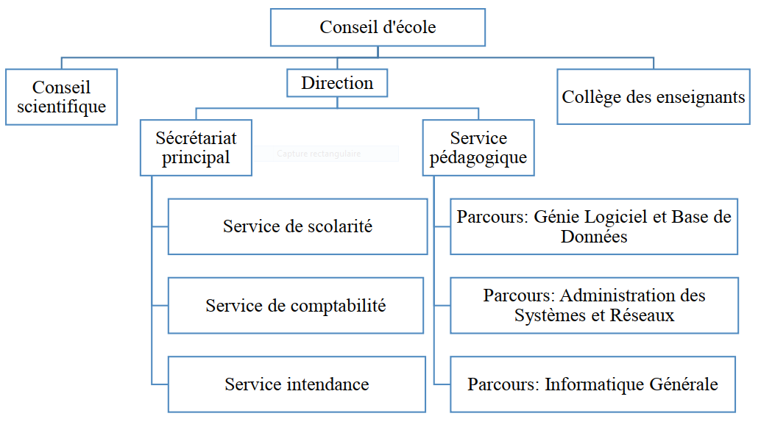

Figure 1. Organigramme de l’Ecole Nationale d’Informatique

Sur cet organigramme, l’Ecole placée sous la tutelle académique et administrative de l’Université de Fianarantsoa, et dirigée par un Directeur élu par les Enseignants – Chercheurs permanents de l’Etablissement et nommé par un décret pris en Conseil des ministres pour un mandat de 3 ans.

Le Conseil de l’Ecole est l’organe délibérant de l’Ecole. Le Collège des Enseignants propose et coordonne les programmes d’activités pédagogiques.

Le Conseil scientifique coordonne les programmes de recherche à mettre en œuvre à l’Ecole.

Le Secrétariat principal coordonne les activités des services administratifs (Scolarité, Comptabilité, et Intendance).

Conformément aux textes en vigueur régissant les Etablissements malgaches d’Enseignement Supérieur, qui sont basés sur le système LMD, les Départements de Formation pédagogique ont été ainsi remplacés par des Mentions et des parcours. Et les chefs des Départements ont été ainsi remplacés par des responsables des mentions et les responsables des parcours.

Un administrateur des Réseaux et Systèmes gère le système d’information de l’Ecole et celui  
de l’Université.

* 1. **Domaine de spécialisation**

Les activités de formation et de recherche organisées à l’ENI portent sur les domaines suivants :

* Génie logiciel et Base de Données ;
* Administration des Systèmes et Réseaux ;
* Informatique Générale
* Modélisation informatique et mathématique des Systèmes complexes.

D’une manière plus générale, les programmes des formations sont basés sur  
l’informatique de gestion et sur l’informatique des Systèmes et Réseaux. Et les modules de  
formation intègrent aussi bien des éléments d’Informatique fondamentale que des éléments  
d’Informatique appliquée.

Le tableau 1 décrit l’organisation du système de formation pédagogique de l’Ecole.

Tableau 1 : Organisation du système de formation pédagogique de l’Ecole

|  |  |
| --- | --- |
| **Formation théorique** | **Formation pratique** |
| - Enseignement théorique - Travaux dirigés - Travaux pratiques | - Etude de cas - Travaux de réalisation - Projets / Projets tutorés - Voyage d’études - Stages |

* 1. **Architecture des formations pédagogiques**

Le recrutement des étudiants à l’ENI se fait uniquement par voie de concours d’envergure nationale en première année. Les offres de formation organisées à l’Ecole ont été validées par la Commission Nationale d’Habilitation (CNH) auprès du Ministères de l’Enseignement Supérieur et de la Recherche Scientifique selon les dispositions de l’Arrêté N°31.174/2012-MENS en date du 05 Décembre 2012.

Au sein de l’ENI, il existe une seule mention (INFORMATIQUE) et trois parcours :

* Génie logiciel et Base de Données ;
* Administration des Systèmes et Réseaux ;
* Informatique Générale.

L’architecture des études à trois niveaux conforment au système Licence-Master-Doctorat (LMD) permet les comparaisons et les équivalences académiques des diplômes au niveau international.

* Le diplôme de licence est obtenu en 3 années des études après Baccalauréat.
* Et le diplôme de Master est obtenu en 2 ans après obtenu du diplôme de LICENCE.
* Le MASTER PROFESSIONNEL est un diplôme destiné à la recherche emploi au terme des études.
* Le MASTER RECHERCHE est un diplôme qui remplace l’ancien Diplôme d’Etudes Approfondies (DEA), et qui permet de s’inscrire directement dans une Ecole Doctorale.au terme des études.

Le Doctorat est un diplôme qu’on peut obtenir en 3 ans après l’obtention du diplôme de MASTER RECHERCHE.

La figure 2 présente l’architecture des études correspondant au système LMD.

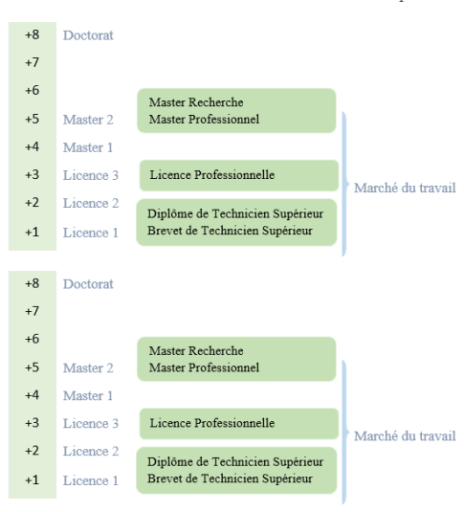

Figure 2. Architecture des études correspondant au système LMD

DTS : Diplôme de Technicien Supérieur ; BTS : Brevet de Technicien Supérieur.

La licence peut avoir une vocation générale ou professionnelle.

Le master peut avoir une vocation professionnelle ou de recherche.

La liste des formations existantes à l’ENI est dressée dans le tableau 2.

Tableau 2 : Liste des formations existantes à l’ENI

|  |  |  |
| --- | --- | --- |
| FORMATION EN | LICENCE PROFESSIONNELLE | MASTER |
| Condition d’admission | Par voie de concours  GB et SR : 100 candidats  IG : 150 candidats |  |
| Condition d’accès | Bac de série C, D ou Technique | Être titulaire de licence professionnelle |
| Durée de formation | 3 années | 2 années |
| Diplôme à délivrer | Diplôme de Licence Professionnelle en Informatique | Diplôme de Master Professionnel ;  Diplôme de Master Recherche |

L’accès en première année de MASTER se fait automatiquement pour les étudiants de l’Ecole qui ont obtenu le diplôme de Licence Professionnelle.

Le Master Recherche permet à son titulaire de poursuivre directement des études en  
doctorat et de s’inscrire directement dans une Ecole Doctorale.

Les Ecoles Doctorales jouissent d’une autonomie de gestion par rapport aux Etablissements de formation universitaire.

Il convient de signaler que par arrêté ministériel N° 21.626/2012 – MESupRES publié le 9 Août 2012 par la Commission National d’habilitation (CNH), l’Ecole Doctorale « Modélisation – Informatique » a été habilitée pour l’Université de Fianarantsoa.

Depuis l’année universitaire 2010-2011, l’ENI s’est mise à organiser des formations hybrides en informatique dans les différentes régions (Fianarantsoa, Toliara) en raison de l’insuffisance de la capacité d’accueil des infrastructures logistiques. En effet, le système de formation hybride semi - présentielle utilise la visioconférence pour la formation à distance.

Bien qu’il n’existe pas encore au niveau international de reconnaissance écrite et formelle des  
diplômes délivrés par l’ENI, les étudiants diplômés de l’Ecole sont plutôt bien accueillis dans les instituts universitaires étrangères (CANADA, Suisse, France…)

* 1. **Relations de l’ENI avec les entreprises et les organismes**

Les stages effectués chaque année par les étudiants mettent l’Ecole en rapport permanent avec plus de 300 entreprises et organismes publics, semi-publics et privés, nationaux et internationaux.

L’Ecole dispose ainsi d’un réseau d’entreprises, de sociétés et d’organismes publics et privés qui sont des partenaires par l’accueil en stage de ses étudiants, et éventuellement pour le recrutement après l’obtention des diplômes par ces derniers.

Les compétences que l’Ecole cherche à développer chez ses étudiants sont l’adaptabilité, le sens de la responsabilité, du travail en équipe, le goût de l’expérimentation et l’innovation.

En effet, la vocation de l’ENI est de former des techniciens supérieurs de niveau LICENCE et des ingénieurs de type généraliste de niveau MASTER avec des qualités scientifiques, techniques et humaines reconnues, capables d’évoluer professionnellement dans des secteurs d’activité variés intégrant l’informatique.

Les stages en milieu professionnel permettent de favoriser une meilleure adéquation entre les formations à l’Ecole et les besoins évolutifs du marché de l’emploi.

Les principaux débouchés professionnels des diplômés de l’Ecole concernent les domaines  
suivants :

* L’informatique de gestion d’entreprise
* Les technologies de l’information et de la communication (TIC)
* La sécurité informatique des réseaux
* L’administration des réseaux et des systèmes
* Les services bancaires et financiers, notamment le Mobile Banking
* Les télécommunications et la téléphonie mobile
* Les Big Data
* Le commerce, la vente et l’achat, le Marketing
* L’ingénierie informatique appliquée
* L’écologie et le développement durable

Parmi les sociétés, entreprises et organismes partenaires de l’Ecole, on peut citer : ACCENTURE Mauritius, Air Madagascar, Ambre Associates, Airtel, Agence Universitaire de la Francophonie ( AUF) , B2B, Banque Centrale, BFG-SG, BIANCO, BLUELINE, CNaPS, Bureau National de Gestion des Risques et des Catastrophes (BNGRC), CEDII-Fianarantsoa, Data Consulting, Central Test, Centre National Antiacridien, CNRE, CHU, CNRIT, COLAS, Direction Générale des Douanes, DLC, DTS/Moov, FID, FTM, GNOSYS, IBONIA, INGENOSIA, INSTAT, IOGA, JIRAMA, JOUVE, MADADEV, MAEP, MEF, MEN, MESupRES, MFB, MIC, MNINTER, Min des postes/Télécommunications et du Développement Numérique, NEOV MAD, Ny Havana, Madagascar National Parks, OMNITEC, ORANGE, OTME, PRACCESS, QMM Fort-Dauphin, SMMC, SNEDADRS Antsirabe, Sénat, Société d’Exploitation du Port de Toamasina (SEPT), SOFTWELL, Strategy Consulting, TELMA, VIVETEC, Société LAZAN’I BETSILEO, WWF, Atelier Vatolahy …

L’organisation de stage en entreprise continue non seulement à renforcer la professionnalisation des formations dispensées, mais elle continue surtout à accroître de façon exceptionnelle les opportunités d’embauche pour les diplômés de l’Ecole.

* 1. **Partenariat au niveau international**

Entre 1996 et 1999, l’ENI avait bénéficié de l’assistance technique et financière de la Mission Française de Coopération et d’action culturelle dans le cadre du Programme de Renforcement de l’Enseignement Supérieur (PRESUP) consacré à l’Ecole a notamment porté sur :

* Une dotation en logiciels, micro-ordinateurs, équipements de laboratoire de maintenance et de matériels didactiques
* La réactualisation des programmes de formation assortie du renouvellement du fonds de la bibliothèque
* L’appui à la formation des formateurs
* L’affectation à l’Ecole d’Assistants techniques français

De 2000 à 2004, l’ENI avait fait partie des membres du bureau de la Conférence Internationale des Ecoles de formation d’Ingénieurs et Technicien d’Expression Française (CITEF). Les Enseignants-Chercheurs de l’Ecole participent régulièrement aux activités organisées dans le cadre du Colloque Africain sur la Recherche en Informatique (CARI). L’ENI avait également signé un accord de coopération inter-universitaire avec l’Institut de Recherche en Mathématiques et Informatique Appliquées (IREMIA) de l’Université de la Réunion, l’Université de Rennes 1, l’INSA de Rennes, l’Institut National Polytechnique de Grenoble (INPG).

A partir du mois de Juillet 2001, l’ENI avait abrité le Centre de Réseau Opérationnel (Network Operating Center) du point d’accès à Internet de l’Ecole ainsi que de l’Université de Fianarantsoa. Grâce à ce projet américain qui a été financé par l’USAID Madagascar, l’ENI de l’Université de Fianarantsoa avait été dotées d’une ligne spécialisée d’accès permanent au réseau Internet.

L’ENI avait de même noué des relations de coopération avec l’Institut de Recherche pour le Développement (IRD). L’objet du projet de coopération avait porté sur la modélisation environnementale du Corridor forestier de Fandriana jusqu’à Vondrozo (COFAV). Dans ce cadre, un atelier scientifique international avait été organisé à l’ENI en Septembre 2008. Cet atelier scientifique avait eu pour thème de modélisation des paysages.

Et dans le cadre du programme scientifique PARRUR, l’IRD avait financé depuis 2010 le projet intitulé « Forêts, Parcs et Pauvreté dans le Sud de Madagascar (FPPSM). Des étudiants en DEA et des Doctorants issus de l’ENI avaient participé à ce Programme.

Par ailleurs, depuis toujours la même année 2010, l’ENI de Fianarantsoa avait été sélectionnée pour faire partie des organismes partenaires de l’Université de Savoie dans le cadre du projet TICEVAL relatif à la certification des compétences en TIC. Le projet TICEVAL avait été financé par le Fonds Francophone des Inforoutes pour la période allant de 2010 à 2012, et il avait eu pour objectif de généraliser la certification des compétences en Informatique et Internet du type C2i2e et C2imi.

Dans le cadre du projet TICEVAL, une convention de coopération avec l’Université de Savoie avait été signée par les deux parties concernées. La mise en œuvre de la Convention de Coopération avait permis d’envoyer des étudiants de l’ENI à Chambéry pour poursuivre des études supérieures en Informatique.

Enfin et non des moindres, l’ENI avait signé en Septembre 2009 un protocole de  
collaboration scientifique avec l’ESIROI – STIM de l’Université de la Réunion. Comme l’ENI constitue une pépinière incubatrice de technologie de pointe, d’emplois et d’entreprises, elle peut très bien servir d’instrument efficace pour renforcer la croissance économique du pays, et pour lutter contre la Pauvreté.

De même que le statut de l’Ecole devrait permettre de renforcer la position concurrentielle de la Grande Ile sir l’orbite de la modélisation grâce au développement des nouvelles technologies.

* 1. **Débouchés professionnels avec des diplômés**

Le chômage des jeunes diplômés universitaires fait partie des maux qui gangrènent Madagascar. L’environnement socio-politique du pays depuis 2008 jusqu’ à ce jour a fait que le chômage des diplômés est devenu massif par rapport aux établissements de formation supérieure existants.

Cependant, les formations proposées par l’Ecole permettent aux diplômés d’être immédiatement opérationnels sur le marché du travail avec la connaissance d’un métier complet lié à l’informatique aux TIC. L’Ecole apporte à ses étudiants un savoir-faire et un savoir-être qui les accompagnent tout au long de leur vie professionnelle. Elle a une vocation professionnalisante. Les diplômés en LICENCE et en MASTER issus de l’ENI peuvent faire carrière dans différents secteurs. L’Ecole bénéficie aujourd’hui de 34 années d’expériences pédagogiques et de reconnaissance auprès des sociétés, des entreprises et des organismes. C’est une Ecole Supérieure de référence en matière informatique.

Par conséquent, en raison de fait que l’équipe pédagogique de l’Ecole est expérimentée, les enseignants-chercheurs et les autres formateurs de l’Ecole sont dotés d’une grande expérience dans l’enseignement et dans le milieu professionnel.

L’Ecole est fière de collaborer de façon régulière avec un nombre croissant d’entreprises, de sociétés et d’organismes publics et privés à travers les stages des étudiants. Les formations dispensées à l’Ecole sont ainsi orientées vers le besoin et les attentes des entreprises et des sociétés.

L’Ecole fournit à ses étudiants de niveau LICENCE et MASTER des compétences professionnelles et métiers indispensables pour les intégrer sur le marché du travail. L’Ecole s’efforce de proposer à ses étudiants une double compétence à la fois technologique et managériale combinant l’informatique de gestion ainsi que l’administration des réseaux et systèmes.

D’une manière générale, les diplômés de l’ENI n’éprouvent pas de difficultés particulières à être recrutés au terme de leurs études. Cependant, l’ENI recommande à ses diplômés de promouvoir l’entrepreneuriat en TIC et de créer des cybercafés, des SSII ou des bureaux d’études.

Les débouchés professionnels éventuels des diplômés sont dressés dans le tableau 3.

Tableau 3 : Débouchés professionnels éventuels des diplômés

|  |  |
| --- | --- |
| LICENCE | * Analyste * Programmeur * Administrateur de site web/de portail web * Assistant Informatique et internet * Chef de projet web ou multimédia * Développeur Informatique ou multimédia * Intégrateur web ou web designer * Hot liner/Hébergeur Internet * Agent de référencement * Technicien/Supérieur de help desk sur Informatique * Responsable de sécurité web * Administrateur de réseau |
| MASTER | * Administrateur de réseau et système * Architecture de système d’information * Développeur d’applications * Ingénieur réseau * Webmaster /web designer * Concepteur Réalisateur d’applications * Directeur du système de formation * Directeur de projet informatique * Chef de projet informatique * Responsable de sécurité informatique * Consultant fonctionnel ou freelance |

* 1. **Ressources humaines**

Les ressources humaines qui occupent les fonctions au sein de l’Ecole comprennent :

* Directeur de l’Ecole : Professeur Titulaire RAMAMONJISOA Bertin Olivier
* Responsable de Mention : RABETAFIKA Louis Haja
* Responsable de Parcours « Génie Logiciel et Base de Données » : Monsieur RALAIVAO Jean Christian
* Responsable de Parcours « Administration Systèmes et Réseaux » : Monsieur SIAKA
* Responsable de Parcours « Informatique Générale » : Monsieur GILANTE Gesazafy

Concernant les effectifs qui font fonctionner l’Ecole, ils comprennent :

* Nombre d’Enseignants permanents : 13 dont deux (02) Professeurs Titulaires, un (01) Professeur, cinq (05) Maîtres de Conférences et cinq (05) Assistants d’Enseignement Supérieur et de Recherche
* Nombre d’Enseignants vacataires : 10
* Personnel Administratif : 23
  1. **PRESENTATION DU GROUPE MANAO**

Dans ce chapitre, nous allons faire la présentation de la société d’accueil dans laquelle le stage a été faite.

* 1. **DESCRIPTION DU PROJET**

Dans ce chapitre, on va exposer le contenu du projet à proposer : sa formulation, ses objectifs, les besoins des utilisateurs, les résultats attendus et les matériels nécessaires pour la réalisation du projet.

* + 1. **Formulation**

Le projet actuel consiste à la création d’un nouveau logiciel du branche RH Manao. Cette fonctionnalité du Portail salarié permet de donner un accès dédié aux salariés d’une entreprise pour qu’ils consultent des informations sur leurs données personnelles, saisissent directement sur PC ou smartphone leurs demandes de congés, d’absences, proposer les heures de récupération consultés les notes de frais selon les règles que les personnels du RH avaient fixées et télécharger en Pdf le bulletin de paie de chaque période.

Le portail salarié est un élément essentiel pour l’autonomie des salariés, il simplifie le quotidien des collaborateurs en leur offrant plus d’autonomie avec un gestion électronique de document GED. Accessible par connexion Internet sécurisée, avec gestion des droits individualisée.

Grâce à cet espace, accessible sur tous supports, ils peuvent renseigner ou mettre à jour leurs données personnelles et consulter l’ensemble des documents et applications RH mis à leur disposition.

* + 1. **Objectifs du projet et Besoins des utilisateurs**
       1. **Objectifs du projet**

L’objectif du projet est la mise en place d’une application mobile dédiés aux salariés qui pourra être fonctionnelle, utilisable, fiable, robuste, évolutive, apte à répondre aux besoins des utilisateurs.

* + - 1. **Besoins des utilisateurs**

Le principal besoin de l’utilisateur est de pouvoir consulter ses bulletins validés en téléchargeant sous forme PDF. Mais les utilisateurs voudraient également la consultation de :

* Leurs identités, CIN, Adresses, Passeport, Contacts (Téléphones et email) ;
* La liste des personnes de confiances ainsi que leurs contacts ;
* La liste des personnes à charge ;
* Liste des assurances sociales ;
* L’affiliation à l’IRSA si OUI ou NON (Impôt) ;
* La liste des comptes bancaires ainsi que la répartition des modes de paiements ;
* Les informations concernant les congés qu’ils ont ;
* L’archive registre et contrats effectués ;
* La liste des avances et détails des prêts.
  + 1. **Résultats attendus**

Ce projet devra généralement aboutir à une application mobile facile à manipuler et à utiliser. Elle doit être fiable, valide et robuste, évolutive, paramétrable et apte à répondre aux besoins de l’entreprise.

* + 1. **Moyens nécessaires à la réalisation du projet**
       1. **Moyens Matériels**

Le tableau TODO illustre les ordinateurs et ses propriétés utilisés pour la réalisation de ce projet.

Tableau 4 : Ordinateurs pour la réalisation du projet

|  |  |  |  |  |  |
| --- | --- | --- | --- | --- | --- |
| Matériels | Marque | CPU | RAM | HDD | OS |
| Ordinateur de Bureau | HP | Intel®Core™ i5-10400 2.90GHz | 8GB |  | Windows 10 |
| Ordinateur Portable | SAMSUNG | Intel®Core™  2.53GHz | 4GB | 320GB | Windows 8 |
| Une tablette | SAMSUNG |  |  | 32GB | Android |
| Un téléphone | SONY | Quad Core 1.59 GHz | 3GB | 32GB | Android |

Connexion internet de type FlyBox Orange pour obtenir toutes les informations requises pour le travail (la recherche documentaire) et la connexion au serveur de déploiement

* + - 1. **Moyens logiciels**

La conception et le développement de l’application nécessite des moyens logiciels comme :

* Un éditeur de texte : Microsoft VS Code,
* Un outil de conception : Visual Paradigm,
* Un serveur Web : Apache,
* SGBD : Mysql. MariaDb,
* Un système de contrôle de versions : Gitlab,
* Un outil de communication au serveur : MobaExtreme,
* Un outil de communication en interne : Slack
* TODO Postman
* Des navigateurs : Firefox, Chrome, Microsoft Edge
  + - 1. **Moyens humains**

Tenant compte de tous les moyens et informations nécessaires à la réalisation de ce projet, toutes ces personnes ont chacun apporté leur moyen.

Ce tableau présente les moyens personnels à la réalisation du projet.

|  |  |
| --- | --- |
| **Fonction** | **Commentaire** |
| Directeur de projets | Conduit les projets de mise en œuvre et d'optimisation du Système d'Information |
| Chef de Produit | Gère la vie d'un produit, de sa conception à sa commercialisation, avec les équipes techniques et commerciales de l'entreprise |
| Chef de Projet | Intervient dès la phase d’étude : il doit définir les besoins du client, le temps nécessaire à la réalisation du projet et le budget correspondant, rédiger le cahier des charges et constituer l’équipe en charge du projet |
| Collaborateurs-Techniciens d’assistances | Formateur aux nouveaux recrus, Assistant utilisateur, Testeur des produits |
| Collaborateurs-développeurs | Assure le développement de l’application, pro en langages de programmations, entraides entres collaborateurs, assure la mise en production |
| Collaborateurs-Administration Systèmes et Réseaux | Responsable de tout ce qui se rapproche du réseau informatique et des serveurs de l’entreprise, responsable de tous les équipements informatiques |

* + 1. **Chronogramme des activités**

Le chronogramme est un des outils incontournables du montage de projet. Il s’agit d’une figure qui nous permet de définir sur quelles périodes nous allons réaliser les différentes étapes du projet.

|  |  |  |
| --- | --- | --- |
| **Tâches** | **Période** | **Durée** |
| Séance d’intégration et Formation | 19 Avril - 31 Mai | 6 Semaines |
| Recueil des données et Conception | 01 Juin - 20 Juin | 7 Semaines |
| Configuration et Mise en place de l’environnement de développement | 21 Juin - 28 Juin | 1 Semaine |
| Réalisation du sprint : Création des sous menus Identité, CIN et Passeport | 29 Juin - 06 Juillet | 1 Semaine |
| Réalisation du sprint : Création de la page d’identification | 07 Juillet - 28 Juillet | 1 Semaines |
| Réalisation du sprint : Création des sous menus Personnes de confiance et Personnes à charge | 29 Juillet - 03 Août | 5 Jours |
| Réalisation du sprint : Création des sous menus Assurances sociales, Impôts et Banques | 04 Août - 18 Août | 1 Semaines |
| Réalisation du sprint : Création des sous menus Bulletins | 19 Août - | 1 Semaine |
| Réalisation du sprint : Sécurisation des données |  | 2 Semaines |
| Réalisation du sprint : Mise en cache des données |  | 2 Semaines |
| Réalisation du sprint : Création des sous menus Contrats, Registres, Avances et Prêts |  | 1 Semaine |
| Réalisation du sprint : Switch entre base |  | 1 Semaine |
| Réalisation du sprint : Intégration de la page d’accueil et nouvelle interface à toutes les pages |  |  |
| Réalisation du sprint : Intégration de la GED |  |  |

1. **ANALYSE ET CONCETION**
   1. **ANALYSE PREALABLE**

Avant tous travaux de développement informatique, il est convenable d’étudier le système actuel pour établir une cohérence aux choix stratégiques à mettre en place. Dans cette partie, l’analyse de l’existant sera effectuée en premier lieu, ensuite les critiques de l’existant, et enfin la conception avant-projet pour savoir les solutions à la réalisation du projet.

* + 1. **Analyse de l’existant**

Comme pour tout développement voué à réussir, la base de son élaboration est une phase d’analyse complète de l’existant, en plongeant totalement dans le domaine du projet.

* + - 1. **Organisation actuelle**
      2. **Inventaire des moyens logiciels et matériels**
         1. **Existants matériels**

Chez SIDINA du Groupe Manao, chaque développeur dispose d’un ordinateur de bureau qui supporte correctement les travaux de développement.

Pour un étudiant qui est habitué à utiliser des machines moins puissantes, nous nous sentons enfin à l’aise et motivé pour s’intégrer dans le milieu.

|  |  |  |  |  |  |  |
| --- | --- | --- | --- | --- | --- | --- |
| **Désignation** | **CPU** | **RAM** | **HDD** | **Fréquence** | **Système** | **Nombre** |
| Bureau | Core i5-7400 | 8 Go | 1To | 3.20GHz | Windows 10 | 20 |
| Portable | Core i5 | 16 Go | 1To | 3.70GHz | Windows 11 | 10 |

Le tableau 9 montre les matériels pour les abonnements Internet

|  |  |  |  |  |  |
| --- | --- | --- | --- | --- | --- |
| **Lieux** | **Clé 4G**  **Orange** | **Clé 4G**  **Telma** | **Flybox Orange** | | **Domino** |
| **Tana** | 0 | 3 | 8 | |  |
| **Tamatave** | 1 | 0 | 3 | | 4 |
| **Fianarantsoa** | 0 | 0 | 11 | | 23 |
| **Montpellier** | 0 | 0 | 0 | | 0 |
| **Télétravail** | 2 | 1 | 15 | | 2 |
| **Stock** | 9 | 0 | 6 |  | |
| **Total** | **12** | **4** | **37** |  | |

* + - * 1. **Existants logiciels**

Les logiciels tiers utilisés dans l’entreprise d’accueil sont :

* Des navigateurs web ;
* Un logiciel de gestion Projet qui appartient à la société ;
* Slack pour la communication en interne du côté développement ;
* Skype pour la communication en général.

Pour la Gestion de projet, on utilise le logiciel projet de la Plateforme Manao.

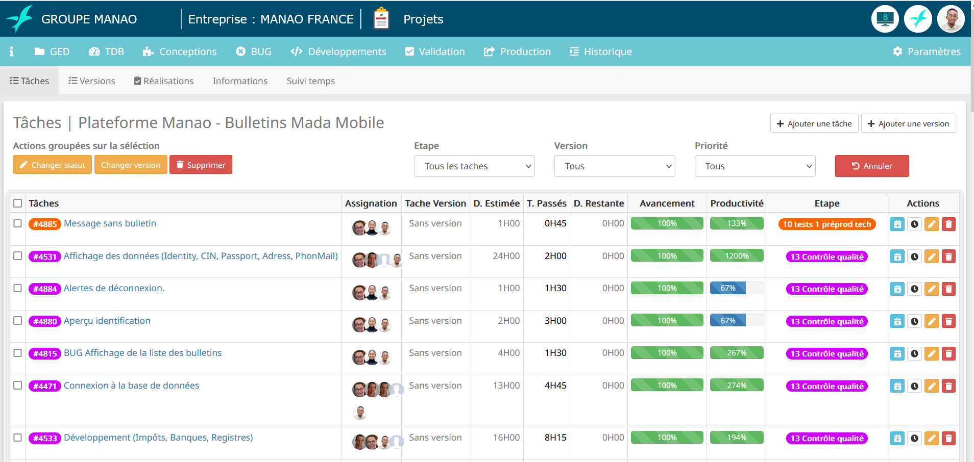

* + 1. **Critiques de l’existant**

Les études précédentes sur l’organisation actuelle ont amené à constater quelques détails :

* **Points forts :**
* **Points faibles :** 
  + 1. **Conception avant-projet**
       1. **Proposition des solutions**

L’analyse préalable nous permet de définir les solutions possibles pour améliorer l’organisation et le traitement des informations des salariés.

* **Solution 1 :**
* **Solution 2 :**
* **Solution retenue :** 
  + - 1. **Choix des méthodes et outils**
         1. **Méthode de modélisation**

Il existe plusieurs méthodes pour la modélisation du système d’information. Parmi ces  
méthodes, il y a la méthode de type processus unifié (2TUP) et MERISE. Afin de pouvoir  
trancher sur une que nous allons adopter à ce présent projet, nous allons faire un tableau de  
comparaison.

Les avantages et inconvénients du langage de modélisation 2TUP et MERISE sont présentées par le tableau 10.

|  |  |  |
| --- | --- | --- |
|  | Avantages | Inconvénients |
| MERISE | * Permet de modéliser correctement une application, au niveau des données et du traitement ; * Séparation des données du traitement ; * Idéale à automatiser les tâches séquentielles des gestions. | * N’est pas orientée Objet ; * N’est connue que par le pays Francophone. |
| 2TUP | * Itératif ; * Fait une large place à la technologie ; * Définit les profils des intervenants, les livrables, les plannings, les prototypes ; * Orienté Objet ; * Universel. | * Ne propose pas de document types ; * Plutôt superficiel sur les phases : capture des besoins, support, maintenance, gestion du changement. |

Le choix de la méthode se porte sur 2TUP grâce à ses avantages qu’il présente comme méthode itérative et incrémentale, plus adapté à la notation UML. Malgré ses inconvénients, c’est aussi une méthode qui correspond aux besoins de l’utilisateur.

**PRESENTATION DU PROCESSUS DE DEVELOPPEMENT LOGICIEL 2TUP**

Dans la gestion de projets informatiques, on dit de la méthode UP qu’elle est générique c.à.d. qu’elle définit un certain nombre de critères de développement, que chaque société peut par la suite personnaliser afin de créer son propre processus plus adapté à ses besoins. C’est dans ce cadre que la société Valtech a créé la méthode 2TUP qui signifie « 2 Tracks Unified Process ». C’est un processus qui répond aux caractéristiques du Processus Unifié. Le processus 2TUP apporte une réponse aux contraintes de changement continuel imposées aux systèmes d’information de l’entreprise.

En ce sens, il renforce le contrôle sur les capacités d’évolution et de correction de tels systèmes. « 2 Tracks » signifient littéralement que le processus suit deux chemins. Il s’agit du « chemin fonctionnel » et « de l’architecture technique », qui correspondent aux deux axes de changement imposés au système d’information.

Pascal Roques et Franck Vallée : UML2 en action de l’analyse des besoins à la conception,

Edition Eyrolles, Paris 2004, Page 13

* **La branche fonctionnelle (gauche) :** capitalise la connaissance du métier de l’entreprise. Elle constitue généralement un investissement pour le moyen et le long terme. Les fonctions du système d’information sont en effet indépendantes des technologies utilisées. Cette branche comporte les étapes suivantes :
* La capture des besoins fonctionnels, qui produit un modèle des besoins focalisé sur les activités du métier des utilisateurs.
* L’analyse des besoins fonctionnels.
* **La branche architecture technique (droite) :** capitalise un savoir-faire technique. Elle constitue un investissement pour le court et moyen terme. Les techniques développées pour le système peuvent l’être en effet indépendamment des fonctions à réaliser. Cette branche comporte les étapes suivantes :
* La capture des besoins techniques ;
* La conception générique.
* **La branche du milieu :** à l’issue des évolutions du modèle fonctionnel et de l’architecture technique, la réalisation du système consiste à fusionner les résultats des 2 branches. Cette fusion conduit à l’obtention d’un processus en forme de Y. Cette branche comporte les étapes suivantes :
* La conception préliminaire ;
* La conception détaillée ;
* Le codage et le test ;
* L’intégration ou la recette.

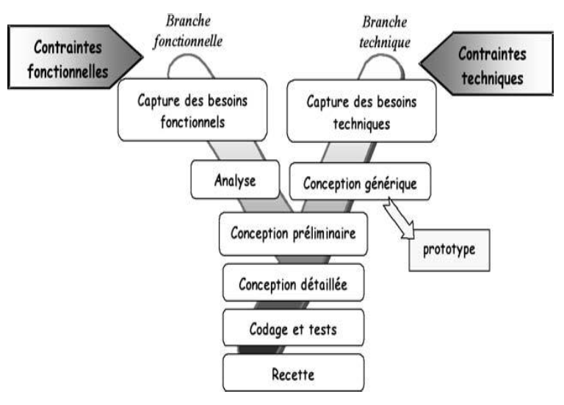

* + - * 1. **Outils de modélisation**

En termes simples, quelles que soient les données dont nous disposons, afin de stocker ces données dans une base de données, on doit les convertir sous une certaine forme (c'est-à-dire qu'un modèle de données doit être créé). Ainsi, les outils de modélisation de données nous permettront de dessiner des diagrammes car il est facile de connecter et de comprendre les données sous forme de diagramme.

|  |  |
| --- | --- |
| Nom | Caractéristiques |
| ArgoUML | * Multiplateforme et Autonome ; * Coût/ License : Eclipse Public License 1.0 ; * Facile d’utilisations pour les débutants mais pas pour les professionnels ; * **Type de graphiques pris en charges :** Cas d’utilisation, Classe, Etat, Activité, Séquence, Collaboration, Déploiement ; * Génération de code en langage Java. |
| UML  Designer | * Multiplateforme et Intégrable dans Eclipse ; * Coût/ License : Open Source EPL ; * Ergonomie Ouverte ; * **Type de graphiques pris en charges :** Cas d’utilisation, Classe, Collaboration, Déploiement, Séquence, Etat, Activité, Composant ; * Possible de créer ses propres diagrammes. |
| Visual Paradigm for UML | * Multiplateforme et Intégrable dans Eclipse, Netbeans, Intellij ; * Coût/ License : Libre ; * Dispose de différentes fonctions facilitant la conception des diagrammes ; * **Type de graphiques pris en charges :** Cas d’utilisation, Classe, Objet, Etat, Activité, Séquence, Communication, Composant, Déploiement, Package, Structure composite, Chronogramme ; * Génération de code source à partir des diagrammes ; * Relation du mapping objet relationnel automatiquement à partir des diagrammes de classes. |

* + - * 1. **Méthode de conduite de projet**
      1. **SGBD**

En informatique, un système de gestion de base de données (SGBD) est un logiciel destiné à stocker et à partager des informations dans une base de données, en garantissant la qualité, la pérennité et la confidentialité des informations, tout en cachant la complexité des opérations.

Un serveur informatique est un dispositif informatique matériel et logiciel qui offre des services à un ou plusieurs clients.

Un client est un programme installé sur l’ordinateur qui envoie des demandes à un serveur pour effectuer une requête.

Le tableau 11 montre la comparaison entre MySQL, SQL et Oracle. **[8]**

Tableau 5 : Comparaison entre MySQL, Oracle et MS SQL Server

|  |  |  |
| --- | --- | --- |
| **SGBD** | **Avantages** | **Inconvénients** |
| MySQL | * Dispose d’une interface graphique pour saisir les requêtes ; * OpenSource, bien que les critères de licence soient de plus en plus difficiles à supporter ; * Facilité de déploiement et de prise en main. | * Ne convient pas pour les BD de grande taille ; * Assez peu de richesse fonctionnelle ; * Manque de robustesse avec de fortes volumétries ; * Pas d'héritage de table ; * Pas de vue matérialisée. |
| SQL Server | * Administration aisée ; * Fonction d'audit évolué ; * Langage T-SQL très convivial, intégration de CLR; * Niveau de SQL très près de la norme SQL ; * Compression des données et des sauvegardes ; * Une des bases plus performantes sous Windows. | * Les versions Express sont limitées en termes de fonctionnalités. * Pas de prise en charge du LDA ; * Pas d'intégration Java, orientation C# |
| Oracle | * Richesse fonctionnelle ; * Fonction d'audit évolué ; * Gestion centralisée de plusieurs instances ; * Pérennité de l'éditeur | * Administration complexe ; * Prix élevé ; * Fort demandeur de ressource |

* **Choix retenu**

Dans ce projet, on a utilisé MySQL comme SGBD car c’est un logiciel libre, open source, développé sous double licence selon qu'il est distribué avec un produit libre ou avec un produit propriétaire. Il fonctionne sur de nombreux systèmes d'exploitation différents, incluant AIX, IBM i-5, BSDi, FreeBSD, HP-UX, Linux, Mac OS X, NetWare, NetBSD, OpenBSD, OS/2 Warp, SGI IRIX, Solaris, SCO OpenServer, SCO UnixWare, Tru64 Unix, Windows.

Les bases de données sont accessibles en utilisant les langages de programmation C, C++, VB, VB .NET, C#, Delphi/Kylix, Eiffel, Java, Perl, PHP, Python, Windev, Ruby et Tcl ; une API spécifique est disponible pour chacun d'entre eux.

* + - 1. **Langage de programmations**
         1. **Back-end**

Le choix de la bonne technologie backend facilite le processus de développement et apporte les avantages suivants :

* La vitesse de développement a augmenté.
* L’application prend en charge les options d’extensibilité.
* La réactivité de l’application est exceptionnellement meilleure.
  + - * 1. **Front-end**
      1. **Frameworks**
         1. **Back-end**
         2. **Front-end**
      2. **Choix de l’Environnement de développement**

Le choix du type d'IDE à utiliser pour un projet peut avoir un impact énorme sur la façon dont le projet se tourne.

* + - * 1. **Comparaison des IDE**

Il existe des différences entre des IDE qui peuvent affecter le flux de travail du développement, On va faire une brève comparaison pour aider à prendre la meilleure décision sur l 'IDE que nous devrions utiliser.

|  |  |  |  |
| --- | --- | --- | --- |
| **IDE** | **Visual Studio Code** | **Android Studio** | **Intellij** |
| Facilité d'utilisation | Léger, |  |  |
| Plateformes | Windows, MacOS, Linux |  |  |
| Extensibilité |  |  |  |
| Performance |  |  |  |
| Capacité de débogage |  |  |  |

Pour le développement de l’application, on a utilisé Visual Studio Code, c’est un éditeur de code source léger mais puissant qui s'exécute sur le bureau et est disponible pour Windows, macOS et Linux. Il est livré avec un support intégré pour JavaScript, TypeScript et Node.js et dispose d'un riche écosystème d'extensions pour d'autres langages et runtimes (tels que C++, C#, Java, Python, PHP, Go, .NET). [https://code.visualstudio.com/docs 22/08/2022](https://code.visualstudio.com/docs%2022/08/2022)

* 1. **ANALYSE CONCEPTUELLE**
     1. **Dictionnaire des données**

Le dictionnaire des données permet de recenser les données de références nécessaires à la conception d’une base des données.

Un dictionnaire des données est une collection de métadonnées ou de données de référence nécessaire à la conception d'une base de données. Il revêt une importance stratégique particulière, car il est le vocabulaire commun de l'organisation.

Le tableau 19 représente le dictionnaire des données de l’ensemble du projet de Portail salarié.

|  |  |  |  |  |
| --- | --- | --- | --- | --- |
| **Rubrique** | **Description** | **Type** | **Taille** | **Commentaire** |
| aimpots_etats |  |  |  |  |
| an_annee | Année d’une période | N | 4 |  |
| avc_date | Date de l’avance | Date |  |  |
| avc_montant | Montant de l’avance | N |  |  |
| bq_nom | Nom du compte bancaire | AN |  |  |
| cgm_debut | Date de début du congé de maternité | Date |  |  |
| cgm_description | Déscription du congé de maternité | AN |  |  |
| cgm_fin | Date de fin du congé de maternité | Date |  |  |
| Clinum | Numéro du client | AN |  |  |
| cnt_datedebut | Date de début du congé de maternité | Date |  |  |
| cnt_datefin | Date de fin du contrat | Date |  |  |
| cnt_etat | Etat du contrat | AN |  |  |
| cptbq_actif | Compte bancaire actif | AN |  |  |
| cptbq_codebic |  | AN |  |  |
| cptbq_codeiban |  | AN |  |  |
| cptbq_id | Identiiant du compte bancaire | N |  |  |
| cptbq_mobile |  |  |  |  |
| cptbq_numero | Numéro du compte bancaire | AN |  |  |
| dateDecaissement | Date du décaissement | Date |  |  |
| decaissEtat | Etat du décaissement |  |  |  |
| enf_datenaissance | Date de naissance de l’enfant | Date |  |  |
| enf_lieunaissance | Lieu de naissance de l’enfant | AN |  |  |
| enf_nom | Nom de l’enfant | AN |  |  |
| enf_prenom | Prénom de l’enfant | AN |  |  |
| enf_prisechargecnaps |  |  |  |  |
| ent_num | Numéro de l’entreprise | AN |  |  |
| ent_raisonsocial | Raison sociale de l’entreprise | AN |  |  |
| image | Photo de l’utilisateur | AN |  |  |
| mf_detail |  |  |  |  |
| modp_avances |  |  |  |  |
| modp_montantrep |  |  |  |  |
| modp_pourcentage |  |  |  |  |
| modp_restcptbqid |  |  |  |  |
| montantdue |  |  |  |  |
| org_acronyme |  |  |  |  |
| per_id | Identifiant de la période |  |  |  |
| per_libelle | Libellé de la période | AN |  |  |
| pgen_devissymbole |  | AN |  |  |
| pret_date | Date du prêt | Date |  |  |
| pret_id | Identifiant du prêt |  |  |  |
| pret_libelle | Libellé du prêt | AN |  |  |
| pret_montant | Montant du prêt | N |  |  |
| reg_libelle |  |  |  |  |
| reg_libelle |  |  |  |  |
| sal_adresse | Première adresse du salarié | AN |  |  |
| sal_adresse2 | Deuxième adresse du salarié | AN |  |  |
| sal_adresse2urgence | Deuxième adresse de l’urgence | AN |  |  |
| sal_adresseurgence | Première adresse de l’urgence | AN |  |  |
| sal_anciennete | Ancienneté du salarié | N |  |  |
| sal_cin | Numéro CIN du salarié | AN |  |  |
| sal_codepostal | Code postal du salarié | AN |  |  |
| sal_codepostalurgence | Code postal de l’urgence | AN |  |  |
| sal_datecin | Date dedélivrance du CIN | Date |  |  |
| sal_dateentree | Date d’entrée dusalarié | Date |  |  |
| sal_dateexpiration | Date de l’expiration du passeport | Date |  |  |
| sal_datenaissance | Date de naissance | Date |  |  |
| sal_datepasseport | Date du passeport | Date |  |  |
| sal_datesortie | Date de sortie du salarié | Date |  |  |
| sal_email | Adresse email du salarié | AN |  |  |
| sal_email2 | Deuxième adresse email du salarié | AN |  |  |
| sal_lienparente | Lien parenté du salarié | AN |  |  |
| sal_lieucin | Lieu de délivrance du CIN | AN |  |  |
| sal_lieunaissance | Lieu de naissance | AN |  |  |
| sal_lieupasseport | Lieu du passeport | AN |  |  |
| sal_mailurgence | Adresse email de l’urgence | AN |  |  |
| sal_matricule | Matricule du salarié | AN |  |  |
| sal_nationalite | Nationalité du salarié | AN |  |  |
| sal_nom | Nom du salarié |  |  |  |
| sal_nomurgence | Nom de l’urgence |  |  |  |
| sal_passeport | Passeport du salarié |  |  |  |
| sal_payshabite | Pays où habite le salarié |  |  |  |
| sal_payshabiteurgence |  |  |  |  |
| sal_paysnaissance |  |  |  |  |
| sal_photo |  |  |  |  |
| sal_prefmat |  |  |  |  |
| sal_prenom |  |  |  |  |
| sal_prenomurgence |  |  |  |  |
| sal_sexe |  |  |  |  |
| sal_situation |  |  |  |  |
| sal_telephone1 |  |  |  |  |
| sal_telephone2 |  |  |  |  |
| sal_telephone3 |  |  |  |  |
| sal_telephone3urgence |  |  |  |  |
| sal_telephoone2urgence |  |  |  |  |
| sal_telurgence |  |  |  |  |
| sal_ville |  |  |  |  |
| sal_villeurgence |  |  |  |  |
| scng_initiale |  |  |  |  |
| scng_solde |  |  |  |  |
| sorg_inscription |  |  |  |  |
| sorg_numero |  |  |  |  |
| token |  |  |  |  |
| totalRemb |  |  |  |  |
| trep_id |  |  |  |  |
| typc_libellecourt |  |  |  |  |
| util_id | Identifiant de l’utilisateur |  |  |  |

* + 1. **Règles de gestion**

Une règle de Gestion est la traduction conceptuelle des objectifs choisis et des contraintes acceptées par l’Organisme. Elle est plus particulièrement liée aux traitements ou aux données.

Une règle de Gestion est la traduction conceptuelle des objectifs choisis et des contraintes acceptées par l’Organisme. Elle est plus particulièrement liée aux traitements ou aux données.

RG 1. Un salarié peut avoir plusieurs prêts et un prêt est fait par un salarié.

RG 2. Une entreprise peut donner plusieurs prêts et un prêt est donné par une seule entreprise.

RG 3. Un remboursement hors bulletin concerne un seul prêt et un prêt peut avoir plusieurs remboursements hors bulletin.

RG 4. Un prêt peut être viré par un seul compte bancaire et une banque peut être liée à plusieurs prêts.

RG 5. Un prêt doit avoir au moins une échéance de remboursement alors qu’une échéance appartient à un seul prêt.

RG 6. Le prêt est délivré dans une période et une période peut délivrer plusieurs prêts à des salariés différentes

RG 7. Une période a plusieurs échéances et une échéance est planifiée pour une période.

RG 8. Un prêt est comptabilisé dans un compte entreprise et le compte d’une entreprise peut faire plusieurs transactions de prêt.

RG 9. Un compte de prêt appartient à un compte du plan comptable et un compte dans le plan comptable peut avoir plusieurs comptes de prêt.

RG 10. prêt_restant=(somme(rhb_creanceabd,eche_sommemontant,rhb_remboursement))-prêt_montant

RG 11. rhb_remboursement=somme(rhb_montant(abandonne))

RG 12. rhb_remboursement=somme(rhb_montant(anticipe))

* + 1. **Représentation et spécification des besoins**

Le processus unifié est un processus piloté par des cas d’utilisations et orienté vers la diminution de risques. Le but principal d’un système d’information est de satisfaire les besoins du client et les cas d’utilisations permettent d’illustrer ces besoins.

* + - 1. **Diagramme des cas d’utilisation**

Le diagramme de cas d’utilisation présente le système du point de vue de l’utilisateur. Il décrit les grandes fonctions d’un système du point de vue des acteurs. Il permet de classer les acteurs et de structurer les objectifs du système.

* + - * 1. **Recueil des besoins (pré-étude)**
* **Identification des acteurs**
* Un acteur représente un rôle joué par une personne ou une chose qui interagit avec le système.
* Une même personne physique peut jouer le rôle de plusieurs acteurs (client, fournisseur). Plusieurs personnes peuvent jouer le même rôle et agir comme un seul et même acteur (tous les clients).
* La détermination des acteurs permet de déterminer les limites du système.
* Il existe 4 grandes catégories d’acteurs : principaux, secondaires, le matériel externe, les autres systèmes.
* Une fois identifiés, les acteurs doivent être décrits de manière claire et concise avec notamment le détail de leurs responsabilités. [9]

La figure TODO montre le formalisme de représentation d’un acteur.

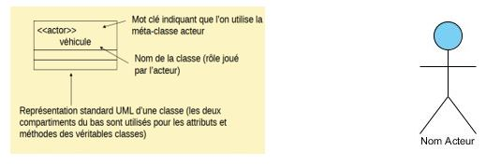

Figure 3. Formalisme d'un acteur

Le stick man est en général utilisé pour les acteurs humains et la méta-classe pour les dispositifs externes.

Pour ce projet, l’acteur participe au fonctionnement de l’application pour la  
gestion de stock des produits en granulats préfabriqués. Il est dénommé Responsable.

**TODO ACTEURS**

* **Identification des messages**

Un message représente la spécification d’une communication unidirectionnelle entre objets qui transporte de l’information avec l’intention de déclencher une activité chez le récepteur.

Nous allons identifier les principaux messages échangés entre le système et les acteurs. C’est à dire la spécification d’une communication entre le système et les acteurs.

TODO

* + - * 1. **Capture des besoins fonctionnels**

**Besoins fonctionnels**

Les besoins fonctionnels sont illustrés dans le tableau TODO.

|  |  |
| --- | --- |
| **Besoin Fonctionnel** | **Description, Permet à l’utilisateur de :** |
| Gérer fournisseur | * Consulter la liste des fournisseurs ; * Ajouter, modifier et supprimer fournisseurs. |
| Gérer client | * Consulter la liste des clients ; * Ajouter, modifier et supprimer clients. |
| Gérer produit | * Consulter la liste des produits existants ; * Ajouter ou créer, modifier et supprimer produits. |
| Effectuer production | * Mettre à jour le stock des produits ; * Mettre à jour le stock des matières premières. |
| Gérer matière première | * Consulter la liste des matières premières ; existantes ; * Ajouter, modifier et supprimer une matière première. |
| Faire approvisionnement | * Consulter le stock des matières premières ; * Achat des matières premières. |
| Gérer commande | * Consulter la liste des commandes effectuées ; * Enregistrer, modifier et supprimer une commande ; * Générer un bon de commande. |
| Gérer la livraison | * Consulter la liste des livraisons effectuées * Générer un bon de livraison |

* Cas d’utilisation

Un cas d’utilisation doit produire un résultat observable pour un ou plusieurs acteurs ou parties prenantes du système. Il doit définir les exigences fonctionnelles du système, d’où chaque cas d’utilisation correspond à une fonction métier du système.

La figure 7 présente le formalisme d’un cas d’utilisation.

Formalisme :

Figure 7. Formalisme d'un cas d'utilisation

* La relation d’inclusion, formalisée par le mot-clé « include »

Une instance du cas d’utilisation source comprend également le comportement décrit par le cas d’utilisation destination.

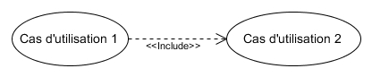La figure 8 montre le formalisme de la relation d’inclusion.

Formalisme :

Figure 8. Formalisme de la relation d'inclusion

Signification : Cas d’utilisation 2 est une partie obligatoire de Cas d’utilisation 1 (Cas 1 inclut Cas 2).

* La relation d’extension, formalisée par le mot-clé « extend »

Le cas d’utilisation source ajoute son comportement au cas d’utilisation destination. L’extension peut être soumise à condition. Cette extension permet de modéliser des variantes de comportement d’un cas d’utilisation ou des parties de cas d’utilisation facultatives.

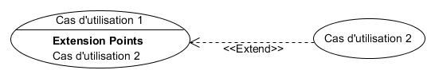La figure 9 affiche le formalisme de la relation d’extension.

Formalisme :

Figure 9. Formalisme de la relation d'extension

Signification : Cas d’utilisation 2 est une partie optionnelle de cas d’utilisation 1(cas 2 est une extension du cas 1).

* La relation de généralisation et spécialisation

La figure 10 présente le formalisme de la relation de généralisation et spécialisation.

Formalisme :

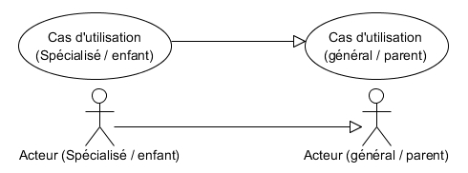

Figure 10. Formalisme de la relation de généralisation et spécialisation

Signification : L’élément (acteur ou cas d’utilisation) spécialisé (ou enfant) hérite de toutes les caractéristiques de l’élément général (ou parent).

D’où le formalisme de diagramme de cas d’utilisations, présenté dans la figure 11.

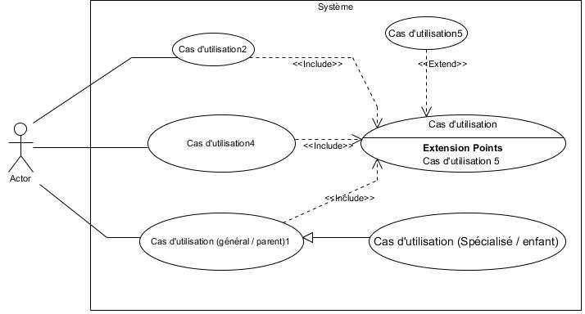

Figure 11. Formalisme de diagramme de cas d'utilisations

* Diagramme de cas d’utilisation du système

La figure TODO représente le digramme de cas d’utilisation du système.

TODO

**Les besoins non fonctionnels**

Les besoins non fonctionnels sont les suivants :

* **La sécurité et la confidentialité :** L’accès à l’application doit être sécurisé ;
* **La maintenance et la réutilisabilité :** Le code source de l’application doit être assez compréhensible pour faciliter sa maintenance ;
* **L’ergonomie et la convivialité** : L’application doit pouvoir présenter des interfaces bien lisibles pour faciliter l’utilisation de l’application ;
* **La robustesse et fiabilité :** la capacité du logiciel à fonctionner, même en présence d’événements exceptionnels tels que la saisie d’informations erronées par l’utilisateur. La gestion des erreurs qui doivent être signalées par des messages clair pour bien guider l’utilisateur de l’application.
  + - 1. **Priorisation des cas d’utilisation**
      2. **Description textuelle pour chaque cas d’utilisation**
      3. **Diagramme des séquences système pour chaque cas d’utilisation**

Le diagramme de séquence fait parties des diagrammes comportementaux (dynamique) et plus précisément des diagrammes d’interactions. Il permet de représenter des échanges entre les d objets et acteurs du système en fonction du temps.

Les éléments du diagramme de séquence sont :

* **Les lignes de vie :** ce sont des traits pointillés à la verticale de l’objet qui peut être considéré comme un axe temporel (le temps s’écoule du haut vers le bas).
* **Les messages :** Les messages sont des communications d’un objet vers un autre objet représentés sous forme de flèches.
* **Les occurrences d'exécution :** représente la période d’exécution d’une opération. Ils  
  sont représentés par un rectangle vertical.
* **Les fragments combinés** : une ou plusieurs séquences de traitement enfermé dans un cadre et exécuté dans des circonstances spécifiques désignés. (ALT, OPT, LOOP,…).

La figure 13 représente le formalisme d’un diagramme de séquence.

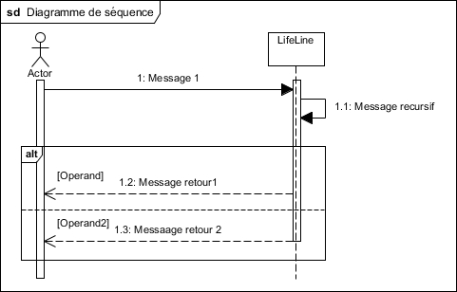

Figure 13. Formalisme diagramme de séquence système

* + 1. **Spécification des besoins techniques**

Les besoins techniques décrivent les fonctionnalités supplémentaires auxquelles est soumis le système pour sa réalisation. Et dans le cas considéré nous avons dégagé les besoins suivants :

* **Attirant, paisible, conviviale :** L’application doit avoir une interface attrayante pour une utilisation plus conviviale et aussi, il doit être facile à utiliser.
* **Performance :** L’application doit être performante et exécute parfaitement les traitements.
* **Disponibilité :** L’application doit être disponible à tout moment par les utilisateurs.
  + 1. **Modélisation du domaine**

La phase d’analyse du domaine permet d’élaborer la première version du diagramme de classes appelée modèle du domaine. Ce modèle doit définir des classes qui modélisent les entités ou concepts présents dans le domaine de l’application. Il s’agit donc de produire un modèle des objets du monde réel dans un domaine donné. Ces entités ou concepts peuvent être identifiés directement à partir de la connaissance du domaine ou par des entretiens avec des experts du domaine. Les classes du modèle ne doivent pas contenir d’opération, mais seulement des attributs. Les étapes à suivre pour établir ce diagramme sont :

* Identifier les entités ou concepts du domaine ;
* Identifier et ajouter les associations et les attributs ;
* Organiser et simplifier le modèle en éliminant les classes redondantes et en utilisant l’héritage ;
* Le cas échéant, structurer les classes en paquetage selon les principes de cohérence et d’indépendance.

La figure TODO représente la première modélisation du domaine concerné.

* 1. **CONCEPTION DETAILLEE**

Dans cette partie nous présentons une modélisation de notre future application. Nous construisons une vue statique de la solution sous forme de diagramme de classes.

Par contre la méthode de conduite de projet que nous avons appliqué permet d’épargner la création des vues dynamiques sous forme de diagramme de séquence pour permettre l’état d’esprit Agile au développeur.

* + 1. **Architecture du système**
    2. **Diagramme de séquence de conception pour chaque cas d’utilisation**

Le diagramme de séquences de conception illustre les messages échangés par les classes du système pour chaque cas d’utilisation.

Pour cela nous allons appliquer le pattern BCE (Boundary - Control - Entity) aux diagrammes de séquences de conception. L’utilisation de pattern BCE simplifie l’implémentation des codes en architecture MVC.

**Le pattern BCE (Boundary - Control - Entity) : [10]**

* **Boundary :** C’est un objet du système avec lequel l’utilisateur interagit. Exemple Windows, écrans…
* **Control :** C’est un objet qui intervient entre les boundaries et les entités. Elle représente la logique de l’implémentation des différents éléments de Boundary dans l’entité.
* **Entity :** Ce sont les objets représentants les données du système.

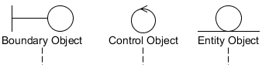Les figures 23 et 24 montrent respectivement le pattern BCE et le formalisme de digramme de séquence de conception.

Figure 23. Pattern BCE (Boundary-Control-Entity)

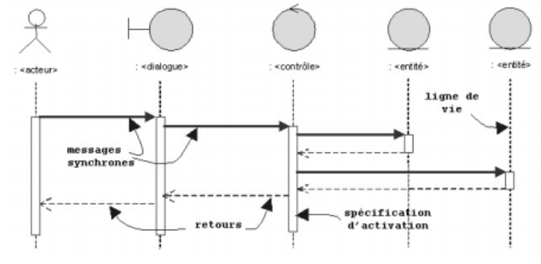

Figure 24. Formalisme de diagramme de séquence de conception

* + 1. **Diagramme de classe de conception pour chaque cas d’utilisation**

Le diagramme de classes est le plus important des diagrammes UML, c’est le seul qui soit obligatoire lors de la modélisation objet d’un système. C’est un diagramme **structurel** (statique) qui permet de représenter :

* **Les classes** (***attributs + méthodes***)
* **Les associations** (***relations***) entre **les classes**.
* **Rappel sur les classes :**

Une classe est une **représentation abstraite d’un d’ensemble d’objets**, elle contient les informations nécessaires à la construction de l’objet (c'est-à-dire la définition des attributs et des méthodes).

La classe peut donc être considérée comme le modèle, le moule ou la notice qui va permette la construction d’un objet. Nous pouvons encore parler de type (comme pour une donnée). On dit également qu’un objet est **l’instance** d’une classe (***la concrétisation d’une classe***).

* **Représentation des Classes :**

Une classe est représentée par un rectangle (***appelé aussi classeur***) divisé en 3 compartiments.

* **Le premier compartiment contient le « *nom de la classe »* qui :**
* Représente le type d’objet instancié ;
* Débute par une lettre majuscule ;
* Il est centré dans le compartiment supérieur de la classe ;
* Il est écrit en caractère gras ;
* Il est en italique si la classe est abstraite (IMPOSSIBLE d’instancié un objet).
* **Le deuxième compartiment contient les attributs.**
* **Le troisième compartiment contient les méthodes.**

On peut détailler la classe en indiquant :

* **La visibilité (encapsulation) des méthodes et des attributs ;**

Le tableau 23 illustre les types de visibilité des méthodes et des attributs.

Tableau 23 : Types de visibilité

|  |  |
| --- | --- |
| **Type de visibilité** | **Symbole** |
| **public :** élément non encapsulé visible par tous. | + |
| **private :** élément encapsulé visible seulement dans la classe. | **-** |
| **protected :** élément encapsulé visible dans la classe et dans les sous-classes. | **#** |
| **package :** élément encapsulé visible dans les classes du même paquetage. | **~** |

* **Le type de chaque attribut ;**
* **Le type de valeur retournée par chaque méthode…**

Nous pouvons détailler l’association en indiquant :

* **Le nom de l’association ;**
* **La cardinalité (ou multiplicité)**

Le tableau 24 cite les cardinalités (ou multiplicités).

Tableau 24 : Cardinalités (ou multiplicités)

|  |  |
| --- | --- |
| **Cardinalité** | **Signification** |
| **0..1** | Zéro ou une fois |
| **1..1 (ou 1)** | Une et une seule fois |
| **0..* (ou *)** | De zéro à plusieurs fois |
| **1..\*** | D’une à plusieurs fois |
| **m..n** | Entre **m** et **n** fois |
| **n..n (ou n)** | **n** fois |

**Formalisme**

La figure 31 présente le formalisme de diagramme de classe.

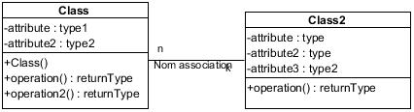

Figure 31. Formalisme de diagramme de classe

* + 1. **Diagramme de classe de conception global**

Le diagramme de classe de conception global représente les classes qui sont mises en évidences à partir de la conception de l’application, afin d’en tirer les tables qui va constituer la base de données.

* + 1. **Diagramme de paquetage**

Un package est une collection d’éléments du modèle : il peut contenir les collections des cas d’utilisations ou des classes, et les relations qui les lient entre eux. Un package est un espace de noms.

* + 1. **Diagramme de déploiement**

Un diagramme de déploiement est une vue statique qui sert à représenter l’utilisation de l’infrastructure physique par le système et la manière dont les composants du système sont répartis ainsi que leurs relations entre eux.

La figure 25 montre le diagramme de déploiement l’application.

1. **REALISATION**
   1. **MISE EN PLACE DE L’ENVIRONNEMENT DE DEVELOPPEMENT**
      1. **Installation et configuration des outils**
         1. **Visual Paradigm**
         2. **XAMPP**

XAMPP est une distribution Apache entièrement gratuite et facile à installer contenant MySQL, PHP et Perl. Le paquetage open source XAMPP a été mis au point pour être incroyablement facile à installer et à utiliser. [https://www.apachefriends.org/fr/index.html 22/08/2022](https://www.apachefriends.org/fr/index.html%2022/08/2022)

Après avoir télécharger XAMPP

* + - 1. **Visual Studio Code**

Visual Studio Code est un éditeur léger avec une exécution complète de l'application Flutter et une prise en charge du débogage.

<https://docs.flutter.dev/get-started/editor?tab=vscode> 23/08/2022

Après avoir télécharger XAMPP

* + - 1. **SDK Flutter**
         1. **Configuration requise**

Pour installer et exécuter Flutter, l’environnement de développement doit répondre à ces exigences minimales :

* **Systèmes d'exploitation** : Windows 10 ou version ultérieure (64 bits), basé sur x86-64.
* **Espace disque :** 1,64 Go (n'inclut pas l'espace disque pour IDE/outils).
* Outils : Flutter dépend de la disponibilité de ces outils l’environnement.
  + Windows PowerShell 5.0 ou plus récent (préinstallé avec Windows 10)
  + Git pour Windows 2.x, avec l'option, utiliser Git à partir de l'invite de commande Windows

Si Git pour Windows est déjà installé, assure qu’on peut exécuter les commandes git à partir de l'invite de commande ou de PowerShell.

* + - * 1. **Obtention du SDK Flutter**

Etapes pour obtenir le SDK Flutter :

* Téléchargement du bundle d’installation dernière version stable du SDK Flutter

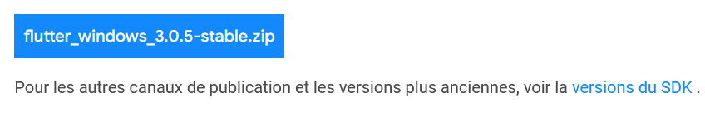

Figure 4. Bundle d'installation SDK Flutter

* Extraction du fichier zip et placement du contenu flutter à l’emplacement d’installation souhaité pour le SDK Flutter (par exemple, C:\src\flutter).

**Remarques :**

* N'installez pas Flutter sur un chemin contenant des caractères ou espaces.
* N'installez pas Flutter dans un répertoire comme C:\Program Files\ qui nécessite des privilèges.
* Si vous ne souhaitez pas installer une version fixe du bundle d'installation, vous pouvez ignorer les étapes 1 et 2. Au lieu de cela, récupérez le code source du référentiel Flutter sur GitHub et modifiez les branches ou les balises si nécessaire. Par exemple :

C:\src>git clone <https://github.com/flutter/flutter.git> -b stable

* + - * 1. **Mise à jour du chemin**

Si on souhaite exécuter des commandes Flutter dans la console Windows standard, procédez comme suit pour ajouter Flutter à la variable d'environnement PATH :

* Dans la barre de recherche Démarrer, saisissez « env » et sélectionnez Modifier les variables d'environnement.
* Sous variables utilisateur, vérifiez s'il existe une entrée appelée Path :
  + Si l'entrée existe, ajoutez le chemin complet à **flutter\bin** en utilisant **;** comme séparateur des valeurs existantes.
  + Si l'entrée n'existe pas, créez une nouvelle variable utilisateur nommée **Path** avec le chemin complet vers **flutter\bin** comme valeur.
    - * 1. **Exécution du Flutter Doctor**

A partir d'une fenêtre de console dont le chemin contient le répertoire Flutter, exécutez la commande suivante pour voir s'il existe des dépendances de plate-forme dont on a besoin pour terminer la configuration : **C:\src\flutter>flutter doctor**

Cette commande vérifie l’environnement et affiche un rapport sur l'état de l’installation Flutter. Vérifie la sortie pour d'autres logiciels qu’on pourrait avoir besoin d'installer ou d'autres tâches à effectuer (indiquées en gras).

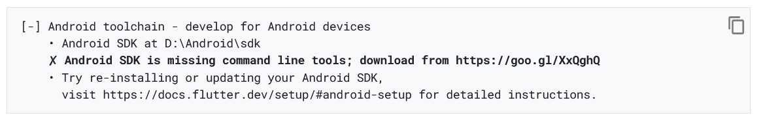

Figure 5. Sortie de la commande Flutter doctor

Une fois qu’on a installé toutes les dépendances manquantes, on peut exécuter à nouveau la commande **flutter doctor** pour vérifier qu’on a tout configuré correctement.

[https://docs.flutter.dev/get-started/install/windows 23/08/2022](https://docs.flutter.dev/get-started/install/windows%2023/08/2022)

* + - 1. **Codeigniter**
         1. Instructions d'installation

CodeIgniter s'installe en quatre étapes :

* Décompression du paquet ;
* Téléchargement des dossiers et fichiers CodeIgniter sur le serveur. Normalement, le fichier index.php sera à la racine ;
* Ouverture du fichier application/config/config.php avec un éditeur de texte et définition de l’URL de base. Si on a l'intention d'utiliser le chiffrement ou les sessions, définir la clé de chiffrement ;
* Si on a l'intention d'utiliser une base de données, ouvrir le fichier **application/config/database.php** avec un éditeur de texte et définir les paramètres de la base de données.

Une mesure supplémentaire à prendre dans les environnements de production consiste à désactiver le rapport d'erreurs PHP et toute autre fonctionnalité réservée au développement. Dans CodeIgniter, cela peut être fait en définissant la constante ENVIRONNEMENT.

[https://codeigniter.com/userguide3/installation/index.html 23/08/2022](https://codeigniter.com/userguide3/installation/index.html%2023/08/2022)

* + - 1. **Git**

Git est un système de contrôle de révision rapide, évolutif et distribué avec un jeu de commandes exceptionnellement riche qui fournit à la fois des opérations de haut niveau et un accès complet aux composants internes.

* + - 1. **Postman**

Postman est une plate-forme API pour la création et l'utilisation d'API. Postman simplifie chaque étape du cycle de vie des API et rationalise la collaboration afin que vous puissiez créer de meilleures API plus rapidement.

<https://www.postman.com/> 23/08/2022

* + 1. **Architecture de l’application**

Flutter a une architecture modulaire en couches. Cela permet d’écrire la logique d’application une seule fois et d’avoir un comportement cohérent sur toutes les plates-formes, même si le code du moteur sous-jacent diffère selon la plate-forme.

L’architecture en couches expose également différents points de personnalisation et de remplacement, si nécessaire.

Le concept de base du framework Flutter est dans Flutter, tout est un widget. Widget sont essentiellement des composants d’interface utilisateur utilisés pour créer l’interface utilisateur de l’application.

L’interface utilisateur est construite à l’aide d’un ou plusieurs enfants (widgets), qui se construisent à nouveau à l’aide de ses enfants widgets.

Cette fonctionnalité de composabilité aide à créer une interface utilisateur de toute complexité.

Flutter a une architecture modulaire qui effectivement permet d’écrire le code une seule fois et de l’utiliser sur plusieurs plateformes (Android, ios, ou web) même si le moteur est différent de plateforme à plateforme, pour le développeur c’est transparent.

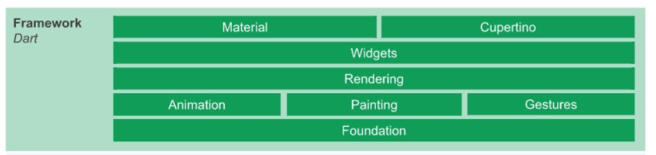

Figure 6. Architecture modulaire du Flutter

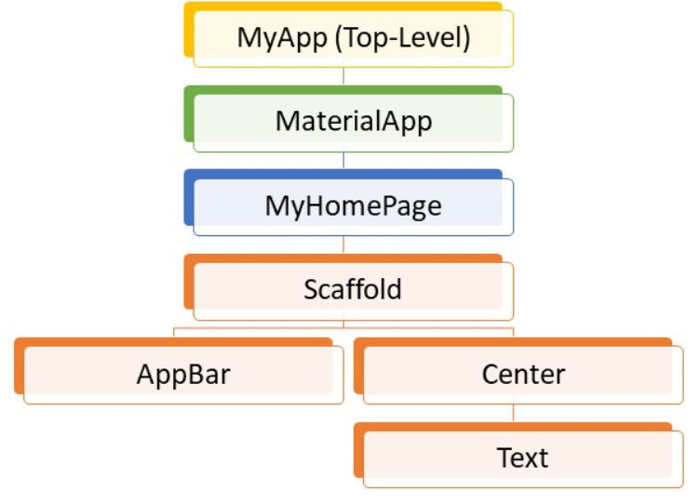

Figure 7. Architecture d'une application Flutter simple

* 1. **DEVELOPPEMENT DE L’APPLICATION**

1. **CONCLUSION**
2. **BIBLIOGRAPHIE**

[9] REYNAUD Chantal, cours de méthodes et analyse objet, Université Paris X - Nanterre UFR SEGMI - IUP MIAGE, Maitrise MIAGE, 2003/2004, 33 p.

1. **WEBOGRAPHIE**
2. **GLOSSAIRE**
3. **ANNEXES**
4. **TABLE DES MATIERES**